«КИЇВСЬКИЙ ПОЛІТЕХНІЧНИЙ ІНСТИТУТ
імені ІГОРЯ СІКОРСЬКОГО»
Навчально-науковий видавничо-поліграфічний інститут
Кафедра видавничої справи та редагування

До захисту допущено:
Завідувач кафедри
________ Ольга ТРІЩУК
«___»_____________20__ р.

Дипломний проєкт
на здобуття ступеня бакалавра
за освітньо-професійною програмою «Реклама і зв’язки з громадськістю»
спеціальності 061 «Журналістика»
на тему: «Стратегія просування бренду Stefania на платформі інстаграм»
Виконав (-ла):
студент (-ка) IV курсу, групи РЗ-з91
ЗЛИДНИК Ольга Віталіївна __________
Керівник:
к. н. із соц. ком., доц.,
Лідія СМОЛА __________
Консультант з мови:
к. н. із соц. ком., доц.,
Олена ЛЕВЧУК __________
Консультант з бібліографії:
ст. викл.,
Надія ФІГОЛЬ __________
Рецензент:

___________ __________
Засвідчую, що в цьому дипломному проєкті немає запозичень з праць інших авторів без відповідних посилань.
Студент (-ка) _____________

Київ – 2023
Національний технічний університет України
«Київський політехнічний інститут імені Ігоря Сікорського»
Навчально-науковий видавничо-поліграфічний інститут
Кафедра видавничої справи та редагування

Рівень вищої освіти – перший (бакалаврський)

Спеціальність: 061 Журналістика

Освітньо-професійна програма: Реклама і зв’язки з громадськістю

ЗАТВЕРДЖУЮ
Завідувач кафедри
Ольга ТРІЩУК
«24» травня 2023 р.

ЗАВДАННЯ

на дипломний проєкт студентці

Злидник Ольга Віталіївна
(прізвище, ім’я, по батькові)

1. Тема проєкту «Стратегія просування бренду Stefania на платформі інстаграм»,

керівник проєкту Смола Лідія Євстахіївна, к. н. із соц. к., доцент
( прізвище, ім’я, по батькові, науковий ступінь, вчене звання)
затверджені наказом по університету від «__» ________ 20__ року № _____
2. Термін подання студентом проєкту 14.06.2023 р.
3. Вихідні дані до проєкту для написання роботи була використана наукова література, фахові статті, джерела мережі інтернет.
4. Зміст пояснювальної записки ознайомитися з теоретичними матеріалами про бренд та його просування, проаналізувати конкурентне середовища та цільову аудиторію, розробити стратегію просування та впровадити на сторінці @Stefania.ua
5. Перелік графічного матеріалу (із зазначенням обов’язкових креслеників, плакатів, презентацій тощо) логотип; меми; інфографіка; таблиці; скріншоти сторінки в інстаграмі @Stefania.ua ; статистичні дані сторінки.
6. Консультанти розділів проєкту*

Розділ | Прізвище, ініціали та посада  консультанта | Підпис, дата
Розділ | Прізвище, ініціали та посада  консультанта | завдання видав | завдання  прийняв
з мови | Левчук О.М., доцент
з бібліографії | Фіголь Н.М., ст. доцент

7. Дата видачі завдання 24.05.2023 р.

КАЛЕНДАРНИЙ ПЛАН

№ з/п | Назва етапів виконання дипломного проєкту | Термін виконання етапів проєкту | Примітка
1. | План роботи. Література питання. Написання вступної частини | 24.05.2023  о 16:00 | Дистанційно онлайн з керівником
2. | Написання теоретичної частини дипломного проєкту | 31.05.2023  о 16:00 | Дистанційно онлайн з керівником
3. | Завершення роботи над практичною частиною дипломного проєкту | 07.06.2023  о 16:00 | Дистанційно онлайн з керівником
4. | Здача дипломного проєкту (завершеного) на кафедру.  Попередній захист дипломного проєкту на засіданні кафедри | 14.06.2023  о 16:00 | Дистанційно онлайн з керівником

Студент ______________ Ольга ЗЛИДНИК

Керівник _______________ Лідія СМОЛА

_____________________________
*Консультантом не може бути зазначено керівника дипломного проєкту

ВІДОМІСТЬ ДИПЛОМНОГО ПРОЄКТУ

№ з/п | Формат | Позначення | Найменування | Кількість листів | Примітка
1 | А4 |  | Завдання на дипломний проєкт | 2
2 | А4 | ДП ХХХХ. 00.000 ПЗ | Пояснювальна записка | 59

 |  |  |  | ДП ХХХХ 00.000.00
 | ПІБ | Підп. | Дата
Розробн. | Злидник О.В. |  |  | Відомість  дипломного проєкту | Лист | Листів
Керівн. | Смола Л.Є. |  |  | Відомість  дипломного проєкту | 1 | 1
Консульт. з мови | Левчук О.М. |  |  | Відомість  дипломного проєкту | КПІ ім. Ігоря Сікорського  Каф. ВС та Р  Гр. РЗ-з91
Консульт. з бібліогр. | Фіголь Н.М. |  |  | Відомість  дипломного проєкту
Зав. каф. | Тріщук О. В. |  |  | Відомість  дипломного проєкту

.

РЕФЕРАТ

Дипломний проєкт на тему: Стратегія просування бренду Stefania на платформі Instagram». » Київ, НТУУ «КПІ ім. Ігоря Сікорського», 2023 рік. Науковий керівник Смола Л. Є.
Об'єктом дослідження є бренд взуття ручної роботи «Stefania». Предметом дослідження є стратегія просування бренду на платформі Instagram. Мета дослідження: розробити стратегію просування і проаналізувати її ефективність.
Робота складається зі вступу, трьох розділів, висновків, списку використаної літератури та додатків. У першому розділі розглянуто історіографію проблематики бренду, висвітлено поняття «бренд-платформа», описано сутність концепції SMM, інструменти для просування бренду.
У другому розділі проведено аналіз конкурентного середовища та визначено цільову аудиторію бренду, створено інфографіку портрета споживача.
Третій розділ описує розробку та реалізацію стратегії просування «Stefania» у соціальних мережах, попередньо зробивши аналіз діяльності бренду.
За результатами дослідження було зроблено висновок, що для багатьох середніх та малих підприємств соціальні мережі стали основним інструментом для залучення нових клієнтів, підвищення лояльності, підвищення впізнаваності бренду та збільшення продажів. Тому важливо досліджувати особливості просування в соціальних мережах за допомогою інструментів SMM і вивчити, як це впливає на діяльність компаній у сучасних умовах розвитку ринку.
Ключові слова: SMM-просування, соціальні мережі, бренд-платформа.

ABSTRACT

Diploma project on the topic: " The strategy of promoting the Stefania brand on Instagram"Kyiv, NTUU "Ihor Sikorsky Kyiv Polytechnic Institute", 2023. Research supervisor Smola L.Y.
The object of the research is the handmade shoe brand "Stefania". The subject of the research is the brand promotion strategy on the Instagram platform. The purpose of the study: to develop a promotion strategy and analyze its effectiveness.
The work consists of an introduction, three chapters, conclusions, a list of used literature and appendices. The first chapter examines the historiography of brand issues, highlights the concept of "brand platform", describes the essence of the SMM concept, and tools for brand promotion.
In the second section, an analysis of the competitive environment was carried out, the target audience of the brand was determined, and an infographic of the consumer's portrait was created.
The third chapter describes the development and implementation of the "Stefania" promotion strategy in social networks, having previously analyzed the brand's activity.
According to the results of the study, it was concluded that for many medium and small enterprises, social networks have become the main tool for attracting new customers, increasing loyalty, increasing brand recognition and increasing sales. Therefore, it is important to investigate the features of promotion in social networks with the help of SMM tools and to study how it affects the activities of companies in modern conditions of market development.
Keywords: SMM promotion, social networks, brand platform.

Пояснювальна записка
до дипломного проєкту
на тему: «Стратегія просування бренду Stefania
на платформі Instagram»

Київ – 2023 року

ЗМІСТ

ВСТУП 9
РОЗДІЛ 1. 11
ТЕОРЕТИКО-МЕТОДОЛОГІЧНІ ЗАСАДИ 11
СТРАТЕГІЇ ПРОСУВАННЯ БРЕНДУ STEFANIA 11
1.1. Історіографія проблематики просування бренду 11
1.2. Соціальний медіа маркетинг як інструмент стратегії просування бренду взуття 17
1.3. Алгоритм розробки стратегії SMM-просування бренду взуття 21
РОЗДІЛ 2. 25
ОСОБЛИВОСТІ ПРОСУВАННЯ БРЕНДІВ ВЗУТТЯ РУЧНОЇ РОБОТИ 25
2.1. Аналіз конкурентного середовища бренду «Stefania» 25
2.2. Цільова аудиторія бренду «Stefania» 29
2.3. Аудит просування бренду «Stefania» 34
РОЗДІЛ 3. 38
СТРАТЕГІЯ ПРОСУВАННЯ БРЕНДУ STEFANIA: 38
3.1. Концепція та стратегія просування бренду Stefania 38
3.2. Аналіз ефективності просування бренду 41
ВИСНОВКИ 46
СПИСОК ВИКОРИСТАНОЇ ЛІТЕРАТУРИ 48
ДОДАТОК А 52
ДОДАТОК Б 53
ДОДАТОК В 54

ВСТУП
Актуальність теми обумовлена зростанням важливості маркетингової діяльності як ключового фактору для забезпечення конкурентоспроможності малих бізнесів у сучасних ринкових умовах. В наш час найбільш актуальним та ефективним є використання Інтернету для маркетинга, зокрема у соціальних мережах. Застосування Інтернет-маркетингу у загальній маркетинговій стратегії компанії призводить до зниження витрат і надання високоякісного сервісу протягом 24 годин на добу, 7 днів на тиждень. В сучасних умовах Інтернет став основним засобом комунікації зі споживачем, а Інтернет-маркетинг є найпотужнішим інструментом для розвитку ринку споживачів. Це зумовлює актуальність дослідження – адже без соціальних мереж важко уявити роботу над будь-яким проектом, тим більше громадської організації.
У цій дипломній роботі соціальні мережі розглядатимуться як інструменти просування малого та середнього бізнесу.
Мета дипломної роботи – розробити стратегію просування й проаналізувати її ефективність.
Предметом дослідження буде стратегія просування бренду, а об’єктом – бренд взуття ручної роботи «Stefania».
Завдання, що допоможуть у досягненні мети можна виокремити такі:
1) розглянути теоретико-методологічні засади стратегії просування бренду взуття ручної роботи;
2) виокремити особливості просування брендів взуття ручної роботи
3) розробити стратегію просування для бренда «Stefania», визначити конкурентні переваги й недоліки;
4) дослідити результат після впроваджених заходів.
Структура дипломного проєкту. Пояснювальна записка складається зі вступу, трьох розділів, висновків, списку використаних джерел та додатків. Загальний обсяг роботи – 55 сторінок.

РОЗДІЛ 1.

ТЕОРЕТИКО-МЕТОДОЛОГІЧНІ ЗАСАДИ

СТРАТЕГІЇ ПРОСУВАННЯ БРЕНДУ STEFANIA

  - Історіографія проблематики просування бренду

Історіографія проблематики просування бренду є досить багатогранною та змістовною темою, яка привертає увагу вчених з різних галузей знань. У наш час, коли ринок переповнений товарами та послугами, питання визнання та розпізнавання бренду стає надзвичайно важливим, адже саме це забезпечує конкурентну перевагу на ринку.
Українському слову "бренд", яке було запозичено з англійської мови, притаманна низка тлумачень. Його дослівний переклад - це фабричний знак, ідентифікаційний знак виробника. З давніх часів брендом називали лише високоякісний товар. Об'єкт, що проходив брендування, вирізнявся серед подібних, набуваючи унікальності. Продукція, що має бренд, завжди реалізувалася за більш високою ціною. Фахівці оцінюють, що ціна на товари, які мають бренд, на світовому ринку перевищує ціну на немарковані товари на 15–25% [1].
Цінність товару або послуги та їх конкурентна перевага у свідомості споживача залежать від бренду, що його представляє. Тому, у розвинених ринкових економіках, бренди та їх потенціал оцінюються набагато вище, ніж виробничі підприємства та технології, оскільки бренди є нематеріальними активами з багатокомпонентною сутністю та можуть приносити комерційний прибуток на рівні з іншими ресурсами, а то й більше, що підкреслює О. Шевченко [2].
Крім функціональних характеристик, бренд має важливі психологічні, соціальні і культурні аспекти, які значно впливають на вибір і смак споживачів. Позиціонування бренду є не менш важливим, ніж його ідентичність, яка включає характерні особливості (бренд-ідентичність) і виконує такі функції, як однозначне і точне розпізнавання бренду, відмінності від конкурентів і вплив на поведінку споживачів.
Д. Аакер у книзі «Building Strong Brands» описує такі елементи ідентичності бренду:
- імідж бренду, тобто як марку сприймають споживачі;
- позиція бренду, тобто яким чином марка контактує із цільовою аудиторією та демонструє свою перевагу над конкурентними брендами;
- зовнішня перспектива, тобто що саме змушує людей купувати товар саме цієї марки;
- фіксування на головних особливостях товару, наприклад високій якості, довговічності, надійності й т.ін.
Як слушно зазначає Дж. Грегорі, бренд – це не річ, продукт, компанія або організація. Бренди не існують в реальному світі – це ментальні конструкції. Бренд найкраще описати як суму всього досвіду людини, його сприйняття речі, продукту, компанії або організації. Бренди існують у вигляді свідомості або конкретних людей, або суспільства. (цитата по книзі James R. Gregory «Leveraging the Corporate Brand»McGraw-Hill, 1997, USA).
Найбільше влучне визначення бренду дає Brandaid, а саме трактує бренд як набір емоційних, функціональних, соціальних і психологічних обіцянок споживачу, які є для нього унікальними та значимими, а також найбільше відповідають його потребам [4].
У своїй роботі, О. Малинка визначає бренд як засіб передачі унікальної інформації, яка допомагає формувати та розвивати взаємовигідні відносини на ринку та спонукає до здійснення обмінів та укладання угод. За її уявленням, структура бренду складається з внутрішніх та зовнішніх компонентів. Зовнішні компоненти - це атрибути бренду, які сприймаються зором, слухом, дотиком, нюхом або смаком та включають комплекс сенсорних параметрів щодо товару (послуги) та фізичні та функціональні характеристики, такі як ім'я бренду, фірмовий знак, логотип, кольорові поєднання, фірмові шрифти, персонажі бренду, жести, музика тощо. Внутрішні компоненти визначають ідентичність бренду [5].
Ю. Несторова у своїй роботі доводить, що бренд – це нематеріальний актив компанії, який виражається через назву, символ, логотип або їх набір, тим самим ідентифікуючи товар виробника для споживача [6].
Д. Огілві був одним з найвідоміших рекламних експертів минулого століття і він багато писав про проблематику просування бренду. Основна його ідея полягала в тому, що ефективне просування бренду залежить від того, наскільки добре він сприймається споживачами. Д. Огілві рекомендував ставити споживачів на перше місце, розуміти їхні потреби та прагнення, і тільки після цього розробляти стратегію просування бренду. Він наголошував на тому, що успіх бренду залежить від того, наскільки він може здивувати та задовольнити споживачів, а не просто від кількості рекламних бюджетів.
Також Д. Огілві вважав, що важливо мати ясну та зрозумілу меседж, який відповідатиме потребам споживачів і буде відрізнятися від конкурентів. Він запропонував концепцію "бренду як особистості", де бренд виступає не просто як продукт, а як зразок, з яким споживачі можуть ідентифікуватись та співпрацювати.
Д. Аакер писав, що бренд - це обіцянка, яку компанія робить своїм споживачам. Бренд може обіцяти різні речі, наприклад, чесність, реальну вигоду, зрозумілість, силу звички, знання про аудиторію.
Важливо, щоб обіцянка бренду була конкретною, переконливою та привабливою для цільової аудиторії. Умовами створення успішного бренду вважають наступні кроки: пообіцяти, донести обіцянку, дотриматися її та зміцнити. Компанія повинна знати, чого очікує своя цільова аудиторія від продукту чи послуги та які проблеми вона намагається вирішити. На основі цього в компанії створюється бренд-платформа, яка визначає обіцянки бренду та засоби, якими компанія буде їх виконувати.
Фахівці вважають, що бренд-обіцянка є важливою частиною стратегії бренду, оскільки вона допомагає компанії вирізнятися від конкурентів та залучати цільову аудиторію. Важливо також не тільки робити обіцянки, але і виконувати їх, щоб бренд ставав довіреним та популярним серед споживачів [7].
Бренд-платформа розкриває основні принципи та напрямки діяльності компанії. Це сукупність унікальних рис, що відрізняють бренд від інших торгових марок: унікальна пропозиція, візуальні образи, асоціативний ряд, емоційне наповнення, цільова аудиторія, маркетингові властивості.
Структура бренд-платформи залежить від конкретної компанії і обраної моделі побудови стратегії. Різні компанії креативно і грунтовно підходять до розробки бренд-платформи, оскільки від неї залежать успіхи й прибутки бізнесу. Умовно можна описати її структуру та алгоритм побудови, а саме:
- Стрижень бренду (суть). Для чого створювалася конкретна компанія і чим вона займається;
- Цілі бренду. Загальна філософія підприємства, характер система цінностей, мета;
- Зміст бренду. У яких сферах компанія досягла успіху, в чому її сильні сторони і яку користь можуть отримати потенційні клієнти;
- Основні слова. Асоціації, емоції і слова, які виникають у потенційних клієнтів при контакті з символікою бренду;
- Вигідна пропозиція. Чим ви відрізняєтесь від конкурентів;
- Видатна особа. Піар власника компанії. Його життєва історія, і причини, за якими йому можна довіряти;
- Легенда. Дивовижна історія створення компанії;
- Стиль. Спеціальний шрифт, кольори, музика, логотип;
- Дослідження і аналіз. Вивчення конкурентів і дослідження цільових груп.
Приклади бренд-платформ, реалізованих іншими компаніями, що досягли успіху [8]:

Рис.1.1. Приклади бренд-платформ (розробка автора)

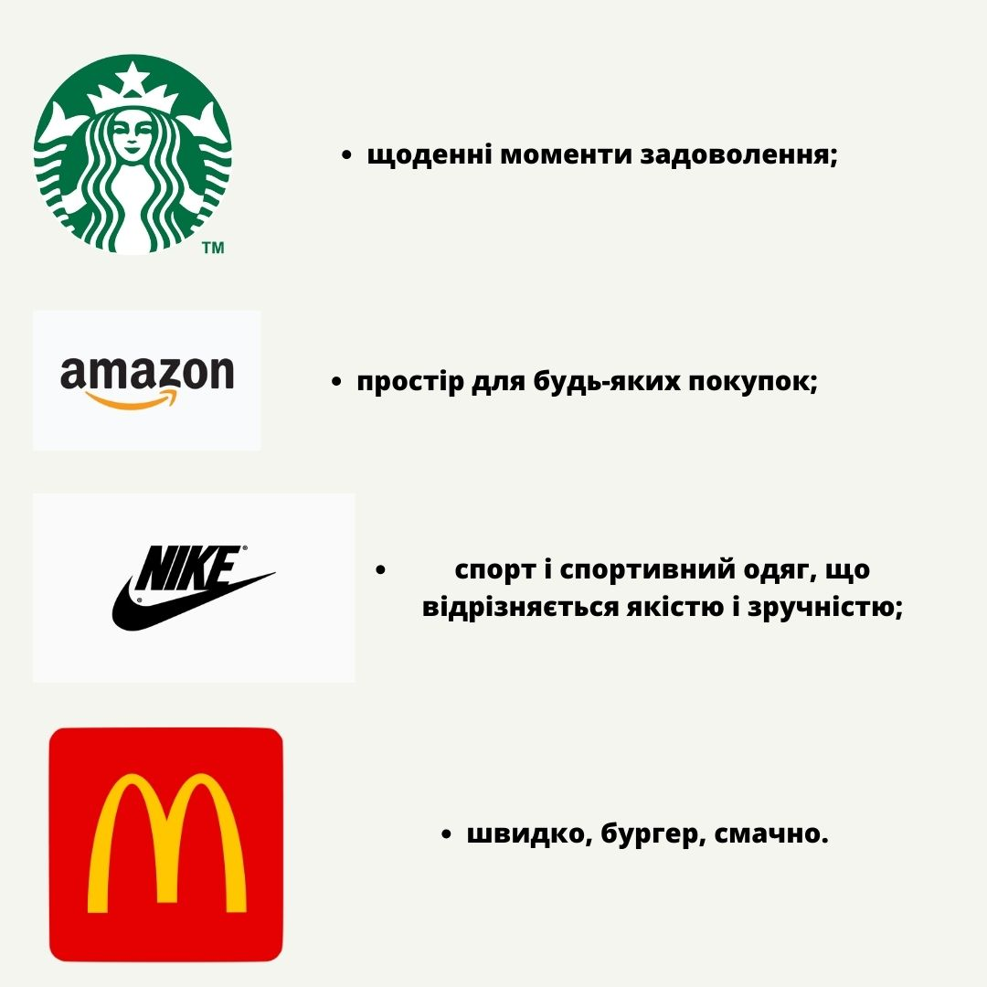

Пропонуємо розглянути обіцянки, які дають наведені бренди:
Starbucks – надати сервіс саме такого рівня, якого хочуть клієнти.
Amazon – створити місце, де люди можуть знайти і придбати все, що їм потрібно, за розумними цінами, з кращим вибором і зручними послугами.
Nike – надавати комплексну підтримку, щоб надихати спортсменів на активний спосіб життя та розширюють їхні можливості під час занять спортом.
McDonald's – швидко подавати смачну їжу, яку людям приємно їсти.
Брендинг зосереджує інформацію, значення, асоціації та цінності, що формують ДНК бренду. Для зовнішнього вираження ДНК бренду необхідні два основні компоненти: "етикетка" та "легенда". Етикетка охоплює всі візуальні елементи, пакування та гасла. Легенда відображає зовнішній аспект брендингу, зазвичай пов'язаний з досвідом клієнта, рекламою, корпоративною довірою та стосунками з клієнтом. Однак тільки етикетка та легенда не забезпечують успіху бренду. Для створення конкурентоздатного бренду необхідно дотримуватися трьох ключових вимог:

- Довіра між брендом і клієнтом.
- Спільна ідентичність бренду та клієнта.
- Відмінність від схожих брендів, прямих та непрямих конкурентів.
Стратегія бренду орієнтована на те, який тип іміджу та особистості будуть передані, якій аудиторії вони передаються та як буде здійснюватися комунікація. Бренд-стратегія - це плани та тактики "загальної картини", які впроваджує організація або власник бренду для створення конкурентної переваги [9].
Для ефективної стратегії брендингу важливо чітко визначити бажаний імідж та повідомлення, яке компанія чи особистість намагається передати своїй аудиторії, а також виявити, які думки, асоціації та знання мають з’явитися у її свідомості. Крім того, необхідно зрозуміти, хто є цільовою аудиторією, тобто споживачами, з якими необхідно взаємодіяти через відповідні канали та повідомлення.
Отже, у підсумку зазначимо, що поняття бренд можна визначити як комплексне уявлення, що складається з різних елементів, таких як асоціації, образи, ідеї та обіцянки, як і в формі відчуттів і емоцій споживачів щодо конкретного продукту або компанії. Бренд є безматеріальним активом, який впливає на підсвідомість споживачів та формує їх емоційне ставлення до продукту чи компанії. Історіографія проблематики просування бренду доводить, що успішне просування бренду полягає в підтримці його іміджу та створенні якісних продуктів та послуг. У сучасному світі особливу увагу приділяють створенню привабливого контенту та залученню споживачів до бренда за допомогою соціальних медіа та вірусного маркетингу. Дослідження у цій області продовжуються, але вже наразі можна сказати, що просування бренду є невід'ємною складовою успішного бізнесу.

  - Соціальний медіа маркетинг як інструмент стратегії просування бренду взуття
Створення та просування підприємства за допомогою інструментів соціальних мереж є комплексним поняттям, яке залежить від багатьох факторів, і характеризується системою показників, які зображають ефективність та результативність діяльності підприємства, визначають його реальні та потенційні можливості й загрози, передумови його подальшого розвитку. Виходячи із цього, діяльність підприємства все більше зосереджене лише на одержання максимального прибутку від діяльності, а й на покращення комплексного показника конкурентоспроможності підприємства. Тому для формування необхідного рівня конкурентного стану підприємству в порівнянні із підприємствами-конкурентами, необхідно ретельно досліджувати зміни та сутність даного поняття у прийнятті майбутніх стратегічних чи тактичних рішень щодо його підвищення та покращення загального функціонування підприємства, зокрема маркетингової діяльності у соціальних мережах.
SMM (Social Media Marketing) - різновид маркетингу, призначений для просування продукції на великих соціальних платформах. Її принцип роботи ґрунтується на презентації товару через прямий діалог з цільовою аудиторією.
Соціальні медіа є унікальними тим, що вони надають можливість підприємствам взаємодіяти зі споживачами без використання традиційних маркетингових технологій, що можуть бути нав’язливими. Наприклад, якщо компанія створює сторінку свого продукту (послуги) в соціальних мережах, користувачі можуть залишати там свої коментарі, рекомендації, огляди, задавати питання та взаємодіяти один з одним, щоб обговорити компанію [10], бренд, продукт чи послугу, відгук або коментар, який залишив один користувач, може стати каталізатором для іншого користувача і спонукати його до вибору чи відмови від певної компанії, бренду, товару або послуги. Через соц. медіа можна розповсюджувати інформацію про продукцію, ділитися новинами, презентувати нові товари чи послуги, підвищувати довіру аудиторії. Це велика платформа для залучення користувачів через різні способи просування.
Соціальні медіа стають все популярнішими на сучасному етапі розвитку інформаційних технологій. Згідно з інформацією, наданою Worldometers, у лютому 2013 році кількість користувачів Інтернету в світі досягло 2,5 мільярда осіб. Понад 96% людей, які народилися в період розвитку Інтернет-технологій та молодше 30 років, зареєстровані в соціальних медіа [11].
Крім того, кількість зареєстрованих користувачів соціальних медіа невпинно зростає. Згідно з теорією мотивації А. Маслоу, потреба в самовираженні є найвищою потребою людини [12], тому популярність соціальних медіа зрозуміла. В Україні 13 мільйонів людей, що становить 33% населення старше 16 років, користуються Інтернетом щодня, включаючи соціальні медіа [13].
Користувачі поступово втрачають довіру до традиційних медіа та ігнорують їх, натомість все більше звертають увагу на рекомендації та поради друзів, знайомих та рідних. Це призводить до поширення "сарафанного радіо" (world-of-mouth), особливо в мережі Інтернет. Тому соціальні медіа можуть стати не тільки корисними для користувачів, але й для підприємств, як простір для просування брендів, товарів та послуг. Соціальні медіа мають свої особливості як новий простір для споживачів, що відрізняє їх від інших медіа, тому методи маркетингу в них відрізняються від традиційних. Дослідники проблематики SMM визначили сильні та слабкі сторони цього інструменту маркетингу [14]. (Див. додаток А, рис А1).
SMM є найбільш перспективним методом просування в інтернеті, оскільки вирішує багато питань, пов'язаних з просуванням компанії, таких як:
  - Брендування
  - збільшення відвідувань сайту,
  - підвищення популярності марки та лояльності аудиторії.
Основні напрямки роботи SMM включають створення і розвиток спільнот, груп та пабліків у соціальних мережах, включаючи Instagram та Facebook, створення і ведення мікроблогів у Twitter, стимулювання інтересу аудиторії до спільноти та залучення нових учасників, створення додатків, ігор та корисних утиліт і їх реклама серед користувачів мереж, просування сайту в спільнотах, аналітика і моніторинг мереж та співтовариств, аналіз ситуації і вироблення рекомендацій для розкручування компанії, продукту або бренду.
Стратегія просування є комплексом можливостей та перспективних заходів, які дозволяють досягнути певних цілей. Вона складається з планових заходів, спрямованих на досягнення бажаного впливу на покупців. Зазвичай, стратегія просування включає наступні компоненти:
- формування попиту;
- дизайн системи просування;
- інтеграція з маркетинговою логістикою;
- вибір форм реалізації товару;
- розробка заходів стимулювання збуту [15].
Комплекс маркетингу – це набір засобів маркетингу, сукупність яких підприємство використовує для впливу на цільовий ринок, маючи на меті домогтися бажаного реагування з його боку. Він складається з різних маркетингових засобів, чітка структура яких допомагає досягти поставленої мети та вирішити маркетингові завдання. Маркетинговий комплекс компанії охоплює все, що стосується клієнта. Він включає всі заходи, які фірма може вжити для стимулювання попиту на товар [16].
Узагальнено їх можна поділити на чотири основні групи «4Р» ():
– товар;
– ціна;
– місце;
– просування.
Товар – це ключовий елемент комплексу маркетингу, складовим якого є характеристики товару (дизайн, колір, упаковка, розмір), сервіс, торгова марка та асортимент. При обговоренні товару як складової маркетингового комплексу, необхідно розуміти, що включає як товарну стратегію, так і товарну політику. Це охоплює різні аспекти, пов'язані з асортиментом, параметрами, характеристиками і властивостями товару, а також його упаковкою, гарантійними і післягарантійними сервісами. Всі ці елементи вносять свій внесок у створення унікального продукту, що відрізняється від конкурентів на 100%.
Третім елементом комплексу маркетингу є дистрибуція або місцезнаходження. Сюди входять всі питання, пов'язані з фізичним розподілом товарів і формуванням каналів розподілу. Ця частина маркетингу має справу з різними видами і формами торгівлі, каналами розподілу, транспортом, складуванням і питаннями маркетингової (збутової) логістики.
Просування продукції на ринку вимагає ефективного контакту між виробниками і покупцями. Це включає в себе всі форми маркетингових комунікацій. Тому цю частину комплексу маркетингу ще називають комунікаційною політикою компанії [17].
Маркетинговий мікс складається з чотирьох компонентів, які, з точки зору продавця, використовуються як інструменти для впливу на покупців. Однак, з точки зору покупців, кожен маркетинговий інструмент має на меті збільшення користі для споживача. Згідно з концепцією "4С" споживача, запропонованою Р. Лотерборном, чотири "С" споживача включають наступні елементи: нестатки і потреби споживача (consumer needs and wants), витрати споживача (consumer cost), зручність (convenience), комунікація, обмін інформацією (communication) [18]. Взаємозв’язок елементів (див. додаток А. рис А2).
Отже, питання щодо особливостей використання соціальних медіа в маркетингу є дуже важливим. Ефективне здійснення соціально-медійного маркетингу є ключовим фактором успіху при просуванні бренду, товару або компанії на ринку. Це дозволяє залучати все більше прихильників, розширювати цільову аудиторію, формувати лояльність споживачів і захищати репутацію компанії.

  - Алгоритм розробки стратегії SMM-просування бренду взуття

Розробка SMM-стратегії – це складна задача, яку не можна виконати за декілька днів. Часто на цей процес витрачають місяці. Проте важливо, щоб робота над SMM-стратегією відбувалася протягом всього періоду, на який вона розрахована. Крім того, для кожної окремої кампанії потрібно створювати нову стратегію, яка буде вписуватися в загальну. Відзначимо, що SMM-стратегія є частиною маркетингової стратегії компанії.
Ефективна SMM-стратегія відповідає на п’ять питань:
- кому продавати?
- що продавати?
- як продавати ефективно?
- коли і де просувати товар?
- які властивості продукту розвивати?
SMM-стратегія складається з 11 етапів, кожен з яких містить значну кількість завдань. Тому рекомендується уважніше розглянути кожен з цих етапів [19]:
Етап 1. Визначення концепції спільноти. Концепція включає короткий і ємний опис основних принципів компанії, враховуючи ідеологію проекту, бізнес-план і основну концепцію бренду. Вона є ключовою ідеєю, навколо якої розробляється стратегія просування.
Етап 2. Формування мети та завдань є основою довгострокового проєкту. Для визначення мети варто використовувати модель SMART, в якій мети мають бути конкретними, вимірюваними, досяжними, актуальними та мають часові рамки. Крім того, слід встановити ключові показники ефективності (KPI) для завдань та метрики для дій.
Етап 3. Визначення цільової аудиторії є дуже важливим. Чим більш детально визначено портрет потенційного споживача, тим краще. Рекламний механізм таргетинг дає змогу виокремити з усієї аудиторії лише ту частину, яка відповідає заданим критеріям (цільова аудиторія), і показати рекламу саме їй. Таргетинг об'єднує визначення актуальних сегментів та вплив на їхню поведінку. Застосування таргетингу дозволяє раціонально використовувати маркетинговий бюджет та отримувати від рекламних кампаній максимальну вигоду. Таргетинг необхідний для зниження витрат на рекламу, підвищення конверсії сайту, поліпшення просування сайту в пошукових системах та зменшення навантаження на персонал.
Етап 4. Вибір майданчиків, на яких зосереджені потенційні клієнти, дуже важливий. Його можна зробити, вивчивши статистику спільнот соціальних мереж, яка дасть інформацію про користувачів статі, віку та інші показники, що допоможуть вибрати потрібні майданчики.
Етап 5. Аналіз поведінки цільової аудиторії в соціальних мережах. За даними дослідження, існують три типи аудиторії: холодна (75% від загальної кількості), тепла (25%) та гаряча (5%). Більшість холодної аудиторії не знає про існування сторінки продукту чи послуги на соціальній мережі. Тепла аудиторія складається з користувачів, які вже підписалися на сторінку підприємства та готові купити продукт чи послугу, тобто потенційні клієнти. Гаряча аудиторія - це постійні клієнти.
Також на цьому етапі користувачів соціальних мереж можна розділити на три категорії залежно від їх поведінки: генератори контенту, учасники обговорень та пасивні спостерігачі. Це допоможе визначити стратегію просування для кожної категорії.
На етапі 6 проводиться дослідження репутації бренду та аналіз конкурентів. Імідж компанії формується завдяки асоціаціям, які виникають від контактів і спілкування бренду зі споживачем. Виділяють три складові іміджу бренду: сильні асоціації, привабливі та унікальні. Інформацію про імідж бренду можна дослідити за допомогою таких метрик, як кількість згадок, тональність згадувань, тематика, джерела, на яких згадують про компанію.
На етапі 7 розробляється контентна стратегія, яка включає в себе вибір тематики, стилістики, частоти та кількості публікацій. Ці параметри важливо також врахувати формат контенту, який найкраще сприймає ваша аудиторія: текстові пости, фото, відео, інфографіки тощо. Також необхідно врахувати сезонність та актуальні теми, які можуть бути важливими для вашої аудиторії.
Етап 8. Розроблення плану просування. План просування - це план дій, які ви будете виконувати для просування вашого продукту чи послуги в соціальних мережах. Він повинен містити такі елементи: опис цілей, визначення метрик, стратегію просування, опис каналів комунікації, розроблення контентного плану, розподіл бюджету.
Етап 9. Визначення потрібних ресурсів. Говорячи про просування у соціальних мережах, ресурси зазвичай використовуються такі: ресурси часу (час, який витрачають компанія та її співробітники на просування продукту) і ресурси матеріалів (реклама, аутсорсинг). Ресурси необхідно визначити на старті кампанії.
Етап 10 полягає у складанні календарного плану, в якому необхідно вказати час початку і закінчення кожного заходу, розклад публікації статей та постів, а також вимірювати метрики.
Етап 11 включає оцінку ефективності кампанії та її коригування для виявлення ефективних джерел та необхідності в удосконаленні.

Висновки до розділу
Підсумовуючи зазначимо, що бренд – складний феномен, який є не просто торговою маркою, а являє собою умовний договір зі споживачем про рівень отриманих якостей та цінностей, що притаманні товару або послузі певної організації. Обіцянка бренду має бути не тільки створена, а й виконана, адже це формує довіру споживача та імідж компанії.
Як висновок, необхідно визначити, що бренд-платформа – це ключовий елемент для позиціонування компанії та розкриття її історії. Бренд платформу можна порівняти з фундаментом, який лежить в основі підприємства. Вона є основним принципом, що формує ідеї бренду, і викликає в думках споживачів асоціації та образи.
Стратегія SMM просування виконує важливу роль у сучасному маркетинговому середовищі. Її основна мета полягає в ефективному використанні соціальних медіа платформ для побудови та зміцнення взаємодії з цільовою аудиторією, підвищення свідомості про бренд, просування продуктів або послуг, а також залучення нових клієнтів. Стратегія SMM просування дозволяє підприємствам створювати та публікувати цікавий та релевантний контент на соціальних медіа платформах, взаємодіяти зі споживачами, відповідати на їх запитання та коментарі, а також реагувати на відгуки про продукти чи послуги.

РОЗДІЛ 2.

ОСОБЛИВОСТІ ПРОСУВАННЯ БРЕНДІВ ВЗУТТЯ РУЧНОЇ РОБОТИ

2.1. Аналіз конкурентного середовища бренду «Stefania»
Під час роботи з брендом ми виділили основні емоційні та раціональні переваги. До емоційних переваг відносяться наступні складники: взуття ручної роботи має особливий стиль та дизайн, що надає йому унікальності. Клієнти можуть почуватися особливими, коли носять взуття, яке не можна знайти в будь-якому магазині. Взуття, виготовлене вручну, зазвичай має високу якість та деталізацію, що може надихати довіру в клієнтів до продукту. Вони можуть відчувати себе впевнено, коли носять взуття високої якості.
До раціональних переваг ми віднесли: взуття ручної роботи зазвичай має довший термін експлуатації, що може зекономити гроші клієнтів на покупці нового взуття в майбутньому. Також воно виготовляється з високоякісних матеріалів, таких як натуральна шкіра, що може надати взуттю елегантний та витончений вигляд.
Наступним кроком було визначено основних конкурентів бренду. Аналіз конкурентів дає можливість провести глибоку оцінку гравців ринку, виявити їхні недоліки та відкрити нові перспективи для зростання. Аналіз конкурентів необхідно розпочати з визначення їх нішевих пошукових запитів Instagram-профілів, використовуючи ключові слова, такі як "взуття ручної роботи", "взуття власне виробництво" та інші схожі словосполучення. Цей метод пояснюється тим, що користувачі, шукаючи певний товар або послугу, подібну до тих, що пропонує Stefania, бачать перелік багатьох подібних профілів та починають процес вибору. Під час пошуку потрібного товару або послуги користувачі порівнюють компанії між собою за критеріями, такими як ціни, умови, способи оплати та рівень обслуговування, такі як швидкість відповіді на запитання та способи спілкування. Для більш ефективного аналізу конкурентів ми розглянемо декілька параметрів, таких як [20]:
- Кількість фоловерів на їх сторінках, що вказує на рівень популярності компанії в соціальних мережах, може вплинути на вибір клієнта під час покупки.
- Середня кількість вподобань та коментарів на останніх десяти постах для оцінки активності їх аудиторії.
- Використання таргетованої реклами.
- Конкурентна перевага, яку вони мають порівняно з іншими брендами, що може допомогти їм бути більш успішними в конкурентному середовищі.
Результати аналізу за першими трьома параметрами наведено у табл. 2.1., а перелік конкурентних переваг описано у табл. 2.2.

Таблиця 2.1. Перелік компаній конкурентів на платформі Instagram

Назва | Кількість підписників у Instagram | Середня кулькість вподобань + коментарів | Використання таргетованої реклами
Stefania | 24, 2 тис | 80 | +
Hameleonshoes | 42,5 тис | 170 | +
Sneshana_nekh | 20 тис | 185 | +
Artell_shoes | 35,5 тис | 255 | +

Таблиця 2.2. Конкурентні переваги на акаунтах компаній-конкурентів

Назва | Конкурентна перевага
Stefania | Безкоштовна доставка, кастомізація, доставка по всьому світу, стильне оформлення сторінки, наявність онлайн-бюро.
Hameleonshoes | Наявніть шоуруму, співпраця з лідерами думок, велика впізнаваність, доставка по всьому світу
Sneshana_nekh | Велика кількість відгуків, співпраця з блоггерами.
Artell_shoes | Наявність шоуруму, лінія взуття для чоловіків, стильне оформлення, велика кількість відео контенту.

Ми відібрали 3 конкурентів, які зосереджуються на Instagram. Зі зібраної інформації випливає, що більшість з них мають більше 20 тисяч підписників, проте це не гарантує, що всі ці підписники є реальними, оскільки деякі компанії можуть використовувати шахрайські методи просування, наприклад, накрутку ботів. Це можна відслідкувати за низьким рівнем залучення на сторінках з великою аудиторією.
Додатково, з табл. 2. 2. видно, що всі компанії використовують таргетовану рекламу, що є популярним методом реклами в цій ніші як на онлайн, так і на офлайн ринках.
Ще один важливий показник конкурентного середовища - це наявність додаткових каналів комунікації на сторінці, крім особистих повідомлень в Instagram. Це пояснюється тим, що для поліпшення взаємодії персоналу підприємства і встановлення контакту з потенційними клієнтами, важливо обирати більш сучасні канали комунікації.
Для цього у табл. 2.3. ми виділили пункти:
ー присутність компанії на платформі Facebook (та його додаток Messenger);
ー наявність власного сайту;
ー можливість замовлення через месенджери Viber, Telegram, WhatsApp

Таблиця 2.3. Додаткові способи звʼязку компаній-конкурентів
Назва | Facebook | Telegram | Сайт | Viber | WhatsApp
Stefania | + | + | + | + | +
Hameleonshoes | + | + | + | - | -
Sneshana_nekh | - | - | + | - | -
Artell_shoes | + | - | + | - | -

За цією таблицею ми можемо підсумувати, що:
— власний сайт є у 4 компаній;
— Facebook — 3;
— Viber — 1;
— Telegram — 2;
— WhatsApp — 1;
Бренд Stefania присутній у Facebook, Viber, Telegram і має власний сайт. До того ж, єдиний з конкурентів, хто використовує усі з наведених соц. мереж.
Отже, визначені конкуренти мають сильні позиції на ринку: більші охоплення, впізнаваність та кількість лайків. Саме тому необхідна стратегія захисту існуючих клієнтів компанії Stefania та робота над конкурентними перевагами.
Необхідно пропрацювати такі ключові критерії: дати зрозуміти клієнту, чому він саме цю компанію, а не інших; утримувати та поповнювати клієнтську базу; удосконалювати акаунти у соціальних мережах; розробляти стратегію просування; на постійній основі моніторити роботу конкурентів, їх рекламу; підвищити впізнаваність, лояльність до бренда.

2.2. Цільова аудиторія бренду «Stefania»
У сучасних умовах, ручне виробництво взуття в Україні є складним і не дуже розвиненим. Більшість виробників взуття використовують машинне виробництво, що дозволяє виробляти більше товару за короткий час, що є важливим з економічної точки зору. Однак, деякі виробники в Україні продовжують займатися ручним виробництвом взуття, зокрема, ті, які спеціалізуються на виготовленні ексклюзивних моделей та національного взуття.
Проаналізувавши коментарі (1,5 тис.) користувачів спеціалізованих сайтів взуття: @hameleonshoes, @gor_shoes, @mias_uafashion @105.store_offiicial, було зроблено висновок щодо мотивації купівлі взуття ручної роботи:
Унікальність та ексклюзивність. Взуття ручної роботи часто виготовляється в обмеженій кількості, з унікальним дизайном і специфічними особливостями, що дозволяє споживачеві мати ексклюзивний продукт, який підкреслює його індивідуальність. Взагалі, люди купують взуття ручної роботи, оскільки воно має додаткову цінність в порівнянні з масовим виробництвом та може відображати їхні індивідуальні потреби.
Висока якість. Виробники взуття ручної роботи використовують високоякісні матеріали та враховують кожну деталь в процесі виробництва. Це дозволяє створювати взуття, яке є більш міцним та довговічним, аніж те, яке виготовляється на виробництві з використанням машин.
Комфорт. Взуття ручної роботи завжди має більш комфортну посадку та ширшу лінійку розмірів, оскільки воно виготовляється відповідно до індивідуальних параметрів та потреб споживача.
Екологічність. Виготовлення взуття ручної роботи зазвичай вимагає менше енергозатрат та відходів, аніж масове виробництво на виробничих лініях. Тому купівля взуття ручної роботи може бути вигідним з екологічної точки зору.
Підтримка місцевого виробника. Мотивацією купівлі взуття ручної роботи можуть патріотичні прояви підтримати співвітчизників - місцевих виробників. Ця мотивація підсилюється закликами влади підтримати малий та середній бізнес з точки зору розвитку національної економіки та збереження національних традицій.
За 2020-2021 рр. модна індустрія зазнала особливих викликів, оскільки темп і стиль життя змінилися і перетворилися на дистанційний та цифровий формат, що призвело до значних змін у споживчих уподобаннях, попиті та відношенні до споживання одягу, взуття та інших текстильних виробів.
Тим не менше, протягом 2021 року українська легка промисловість показує позитивну динаміку відновлення виробництва (див. додаток Б. рис Б1). За період з січня по вересень 2021 року загальний рівень виробництва становив 103,5% порівняно з відповідним періодом 2020 року. Через те, що значна частина споживачів працює в дистанційному режимі, з'явився попит на товари домашнього текстилю, зручний трикотажний одяг, кежуал та одяг для дому, що призвело до збільшення виробництва текстильної промисловості на 118,1%, зокрема постільної, столової та кухонної білизни - на 121,6% [21].
Опишемо обраний для дипломного проєкту бренд взуття ручної роботи та його діяльність. Бренд взуття ручної роботи Stefania було засновано у 2014 році в онлайн-форматі. Наразі він має сайт, існує в соц. мережі Instagram та Faсebook. Stefania з моменту відкриття надає своїм клієнтам широкий набір послуг:
  - Індивідуальний пошив взуття
  - Консультація в онлайн-бюро, де клієнтам в онлайн режимі допомагають зробити заміри
  - Робота з проблемними стопам.
Бренд має стійку патріотичну позицію та транслює це в своїх соцмережах (див. додаток Б. рис Б2). «Stefania» належить до преміум сегменту за ціновою політикою, однак було створено лінію «basic», яка є більш доступною. Також вони запустили дроп #palyanytsya_stefania і 20% із продажів перераховується на підтримку вимушених переселенців.
До чинників мікросередовища впливу на діяльність бренду «Stefania» впливають більшою мірою потенційні споживачі та найближчі конкуренти. При цьому вбачаємо доцільним детальніший аналіз по кожному із чинників впливу. Планування роботи компанії безпосередньо залежить від того, кому вона буде продавати свої товари чи послуги. Загальна мета просування визначається саме від характеристики покупця, тобто цільової аудиторії. В роботі було використано контент-аналіз, який дозволив сформувати «портрет» споживача бренда «Stefania». Задля уточнення деталей зазначеного портрету було проаналізовано 20 чатів клієнтів бренда «Stefania». Висновки щодо соціально-психологічних особливостей споживача бренда були оформлені у вигляді інфографіки, а саме:

Рис. 2.1. Портрет споживача бренду «Stefania»
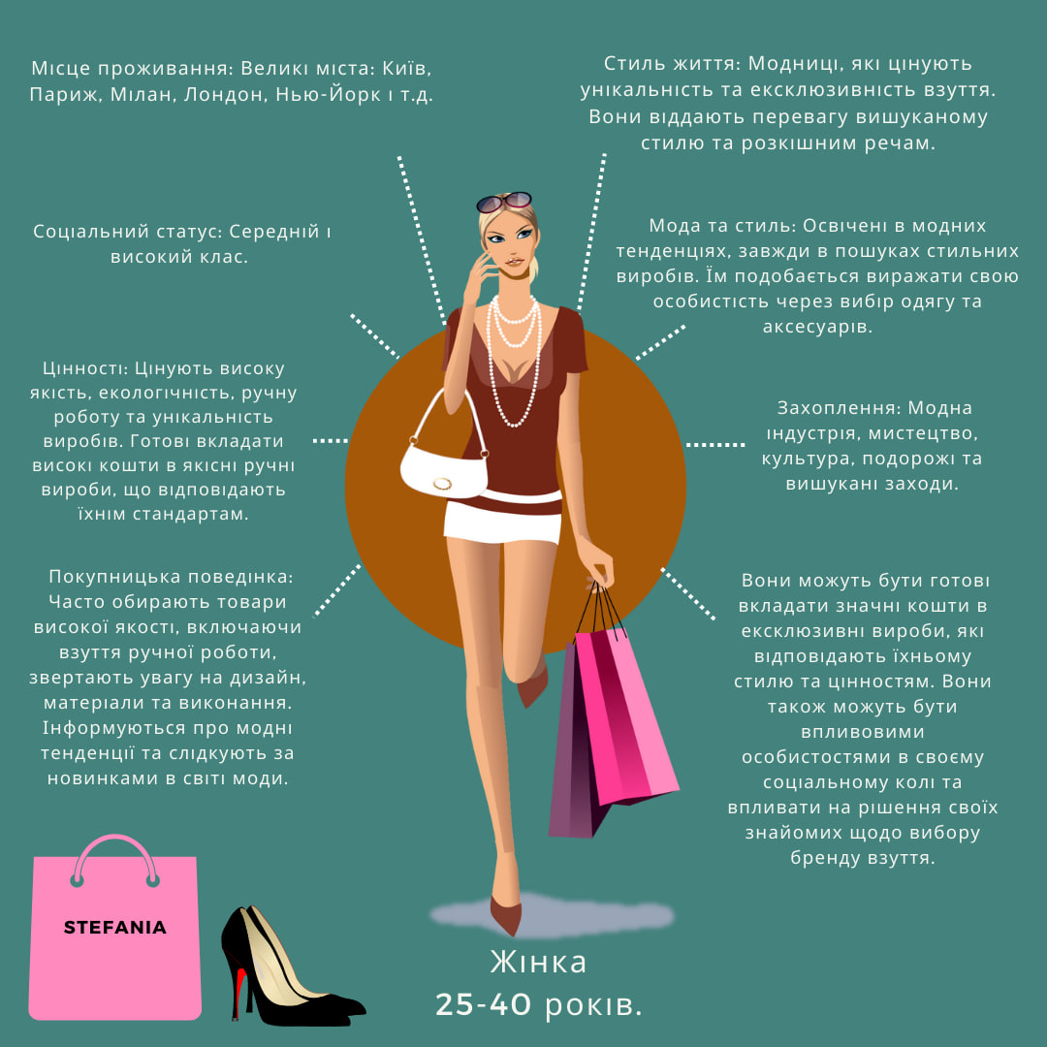

Цільова аудиторія бренда взуття "Stefania" ручної роботи, яке має преміум якість, спрямована на клієнтів, які цінують унікальність та високу якість взуття. Зазвичай, такі люди мають високий рівень доходу, і вони шукають взуття, яке відповідає їх стилю та підкреслює їх індивідуальність.
Також, цільова аудиторія бренда включає в себе модних експертів, блогерів, дизайнерів, керівників магазинів та інших впливових осіб, які можуть сприяти популяризації бренду серед широкої аудиторії.
За загальними ознаками опишемо потенційних споживачів [22]:
1. Демографічні. Жінки, 25-40 років, у шлюбі (або розлучені), мають дітей, переважно з вищою освітою.
2. Жителі великих міст, що підтримують вітчизняні бренди.
3. Дохід — середній і вище середнього, він є стабільним. Займаються переважно інтелектуальною працею, здебільшого є власниками малого бізнесу або ж домогосподарками.
4. Мотивація – їх статус, зовнішній вигляд, відчуття індивідуальності.
5. Характери клієнтів можуть абсолютно відрізнятись один від одного, тому до кожного компанія знаходить індивідуальний підхід. Особливо, якщо клієнт постійний, є змога вивчити його детальніше.
Для підтримки динаміки зростання необхідно періодично переглядати характеристику аудиторії, яка може змінюватися залежно від особливостей товарної пропозиції, трендів, діяльності конкурентів та інших чинників.
Просегментуємо споживачів за методикою «5W» М. Шеррингтона [23]
та результати занесемо до табл. 2.4.
Таблиця 2.4. Сегментування аудиторії методом 5W
Питання
Що (what) — яка послуга просувається | Взуття ручної роботи бренду «Stefania»
Хто (who) — який клієнт купує послугу | Жінки 25 – 40 років, які цінують унікальність та якість
Чому (why) — яка мотивація клієнта стає причиною купівлі послуги | Образ Попелюшки в мештиках
Коли (when) — за яких умов відбувається покупка | Протягом всього року
Де (where) — канали реалізації послуги | Instagram, Facebook, сайт

Підсумовуючи зазначимо, результати дослідження показали, що бренд націлений на сучасних жінок, які цінують ексклюзивність та вишуканість у своєму зовнішньому вигляді. Вони прагнуть виділятися з натовпу та виражати свою особистість через вибір взуття, що підкреслює їхню неповторність. Така аудиторія часто має високий рівень доходу, що дозволяє їм інвестувати у якісне взуття ручної роботи. Вони цінують деталі, розуміють цінність ручної роботи та мистецтва, що додає їхнім придбанням особливу цінність. Цільова аудиторія бренду орієнтується на тих, хто активно слідкує за останніми тенденціями моди та шукає унікальні дизайни, які відповідають їхньому смаку та стилю. Отже, цільова аудиторія бренду взуття ручної роботи для жінок представляє собою вибагливих та стильних споживачок, які прагнуть унікальності, високої якості та естетичної цінності у своєму взутті. Вони готові інвестувати у цінність ручної роботи та здатні платити за вишуканий дизайн, який виражає їхню особистість та стиль.

2.3. Аудит просування бренду «Stefania»
Аналізування ефективності просування в соціальних мережах - це складний процес, що потребує постійного вивчення. Перевірка стану компанії на інтернет-платформах дозволяє зрозуміти, наскільки ефективним є її просування та визначити джерела трафіку, найкращий стиль публікацій, переваги профілю та інші характеристики, які є необхідними для ефективного просування.
У наш час існує велика кількість брендів взуття ручної роботи, в багатьох з них може бути схожий асортимент, але клієнт здійснює покупку саме там, де він отримує емоцію, приємні асоціації та відчуття індивідуальності.
Місія бренду – створювати взуття, яке підлаштовується під Вас, а не Ви під нього. Мета маркетингу «Stefania» – це збільшення продажів та збільшення впізнаваності на ринку. Бренд «Stefania» має всі можливості для того, щоб залучати більшу кількість клієнтів та здобути впізнаваність на ринку.
Варто зазначити, що пости на сторінці бренду публікуються щодня, але текст не змінюється, це значно впливає на охоплення, адже однакові текстові повідомлення перестають привертати увагу. Також це впливає на репутацію бренду, адже він транслює близькість із аудиторією, наголошує на увагу до деталей, а таке відношення псує думку про нього.
Репутація бренду висока, клієнти задоволені комунікацією та часто залишають зворотній зв'язок у вигляді фото або відео з відміткою. «Stefania» створює взуття за індивідуальними замірами клієнта, попередньо проконсультувавши в їх сервісі – онлайн бюро, це забезпечує споживачам впевненість у тому, що воно підійде.
Для того, щоб краще розуміти аудиторію пропонуємо визначити архетип бренду. Коли архетип правильно вибраний, в аудиторії виникає враження, ніби вони вже знайомі з компанією протягом тисячі років і вже позитивно налаштовані до неї. Найвлучніше підходить архетип «творець» - завжди має потяг до постійного творення нового та перетворення старого. Бренди з орієнтацією на творчість цінують самовираження та талант, заохочують кожного втілити їхнє бачення у життя. «Творець» завжди має свою власну точку зору і не боїться відхилитися від загально прийнятих норм. Брендам з орієнтацією на творчість властиве спрямування на результат, а не безладне створення інноваційних продуктів.
Наступним кроком буде доречно використати метод SWOT-аналізу, що в подальшому допоможе у формулюванні стратегії просування. «SWOТ-аналіз — це аналіз зовнішнього та внутрішнього середовища організації. У ньому використовуються сильні сторони (Strength), слабкі сторони (Weakness) внутрішнього середовища, а також можливості (Opportunities) і загрози (Threats) зовнішнього середовища організації» [24].
Розглянемо SWOT-аналіз компанії Stefania у табл. 2.5.
Таблиця 2.5. SWOT-аналіз (2022-2023).
 | СИЛЬНІ СТОРОНИ: | СЛАБКІ СТОРОНИ:
 | - Висока якість взуття ручної роботи  - Унікальність дизайну  - Пошив за індивідуальними замірами клієнта  - Індивідуальний підхід до кожного клієнта  - Наявність онлайн-бюро  - Культурна спадщина, ремісничі техніки та місцева культура як конкурентна перевага  - Доставка по всьому світу | - Відсутність офлайн магазину;  - Погано розвинуті соціальні мережі  - Не систематичність просування  - Слабка обізнаність клієнтів з ідеєю бренду
МОЖЛИВОСТІ:
- Висока якість може привернути увагу покупців, забезпечити лояльність та рекомендації споживачів.  - Можливості для експансії  - Ексклюзивність, що може допомогти підвищити інтерес споживачів та збільшити продажі.  - Прагнення жінок носити унікальне й якісне взуття | Пропоновані заходи для використання можливостей за рахунок сильних сторін:  - Поява клієнтів нової вікової категорії  - Введення нових рубрик в соц. мережах | Пропоновані заходи для послаблення слабких сторін за рахунок можливостей  - посилення заходів з просування салону та його послуг  - ближче познайомити клієнтів з цінностями, ідеєю бренду
ЗАГРОЗИ:
- Конкурентоспроможність на ринку, особливо в умовах високої конкуренції з відомими міжнародними брендами.  - Відсутність активності на соціальних медіа може обмежити можливості залучення нових клієнтів та взаємодії зі сталими покупцями.  - Економічні труднощі: зменшення покупної спроможності споживачів або валютні коливання, можуть вплинути на споживчу витратоспроможність та настрої споживачів.  - Залежність від ручної праці, що може бути складним фактором в контексті масштабування виробництва. | Пропоновані заходи для нівелювання загроз за рахунок використання сильних сторін:  - Виокремити бренд у свідомості клієнта  - Створювати контент, де потрібна взаємодія (опитування, реакції, інтерактивні історії  - Розробляти вигідні пропозиції  - Розширення бази майстрів | Пропоновані заходи для мінімізації впливу загроз на слабкі сторони:  - Компенсувати відсутність офлайн магазину інформацією про онлайн-бюро, яке за замірами клієнта відшиває взуття за індивідуальними замірами  - Наповнення сторінку контентом  - Систематично випускати пости  - Транслювати ідеї бренду

Як видно з матриці SWOT-аналізу більшість загроз стосуються слабкої обізнаності потенційних клієнтів, зумовленої фрагментарною реалізацією заходів із просування салону «Stefania» та його послуг до відома цільових споживачів, що вимагає детального аналізу існуючої стратегії просування та виявлення можливостей обґрунтування напрямків для її удосконалення/ деталізації заходів.
Висновки до розділу.
В розділі дипломної роботи проведено аналіз та сегментацію споживачів за допомогою методики 5W. В результаті виявлено, що цільова аудиторія бренду складається з жінок у віці від 25 до 40 років, які прагнуть комфорту і виразності свого стилю. Ці споживачі цінують індивідуальність та мають потребу у взутті, що відображає їх унікальність. Знайдені конкуренти успішно укріпили свої позиції на ринку завдяки ширшому охопленню, високій впізнаваності та значній кількості лайків. Тому необхідна стратегія збереження поточних клієнтів компанії Stefania та розвиток конкурентних переваг.
SWOT-аналіз дозволив виявити сильні та слабкі сторони бренду. Один з важливих висновків полягає у необхідності більш тісного спілкування зі споживачами, популяризації ідей та цінностей бренду. З метою залучення і утримання цільової аудиторії рекомендується систематично створювати та публікувати цікавий та цінний контент. Це допоможе покращити сприйняття бренду споживачами, збільшити свідомість про його унікальність та спонукати до покупок.
Загалом, проведений аналіз споживачів, розроблений портрет цільової аудиторії та SWOT-аналіз надають важливі вказівки для стратегії розвитку бренду. Рекомендується акцентувати увагу на взаємодії зі споживачами, залученні їх унікальним контентом та постійному наголосі на цінностях бренду. Це сприятиме зміцненню позицій бренду "Stefania" на ринку і приверненню нових клієнтів.

РОЗДІЛ 3.

СТРАТЕГІЯ ПРОСУВАННЯ БРЕНДУ STEFANIA:

3.1. Концепція та стратегія просування бренду Stefania
Оцінка поточного стану компанії в соціальних мережах проводиться з метою перевірки правильності її стратегії просування. Instagram має всі необхідні функції, особливо якщо використовується бізнес-акаунт, який надає доступ до статистики, залучення та охоплення аудиторії. Крім того, за допомогою функції Direct стало легше спілкуватися з потенційними споживачами, а використання хештегів полегшило пошук товарів та користування мережею взагалі.
Відомо, що успішний бренд – це комплекс таких компонентів, як: бренд-стратегія, стратегія комунікації та візуальна ідентичність. Розробляючи стратегію бренда ми проаналізували поле нашої компанії, як бренду, ринок (конкуренти і тренди, а також цільову аудиторію. Для розвитку та впровадження заходів було обрано digital-середовище, оскільки вбачаєм його найдоцільнішим в нинішніх умовах переважання інтернет-технологій. Перед собою ми визначили конкретні цілі для досягнення бажаних результатів. Встановлені цілі допоможуть розробити правильний робочий план, вибрати відповідні стратегії та інструменти SMM.
Першою метою є перетворення візуального оформлення сторінок Instagram, розробка власного фірмового шрифту та логотипу.
Другою метою є збільшення охоплення та залучення аудиторії на сторінці Instagram через нову рубрику. Оскільки саме сторінка в цій соціальній мережі виступає основним каналом продажу товарів.
Третьою метою є здобуття прихильності від аудиторії, скорочення дистанції між брендом та клієнтами. Для цього ми обрали використання життєвих та влучних мемів.
У процесі створення контенту візуальні елементи мають критичне значення. На деяких платформах соціальних мереж, таких як Instagram, текстовий контент просто не має такої самої сили впливу, як зображення та відео [25].
Візуальна комунікація є ефективним та популярним способом взаємодії. У сучасній соціальній комунікації, велику роль відіграє візуальна культура, яку можна розглядати як сукупність навичок сприйняття, інтерпретації та оцінювання графічних зображень та інформаційних повідомлень. Головним рисою візуально орієнтованого середовища є переважання образів та їх фону, які передають матеріальний світ за допомогою графічних засобів [26].
Як зазначено раніше, Instagram є платформою, на якій велику роль відіграє візуальний контент, тому важливим етапом є робота над візуальним оформленням сторінок.
Створення візуальної складової сторінок (брендування аккаунтів і публікацій) включає наступні елементи:
- Розробка логотипу.
- Оформлення стрічки.
- Наявність власного унікального стилю.
Завдяки візуальним образам можна легко сформувати необхідний імідж компанії. Це стосується не лише публікацій, але й логотипу, головного фото сторінки, оскільки саме на ці складові профілю потенційний клієнт звертає свою увагу. Тому застаріле оформлення не тільки не допомагає компанії, але може відштовхнути потенційного клієнта. Після проведення аналізу бренду "Stefania", визначення його позиціонування та архетипу, ми прийшли до висновку щодо найбільш підходящого візуального стилю, також було розроблено відповідний tone of voice, який відповідає позиціонуванню «Stefaniа». Він передбачає дружній стиль спілкування, ніби ти консультуєшся зі своєю подругою.
За словами власниці, логотип має викликати тонкі асоціації з ручною роботою та індивідуальністю. Нами було запропоновано використати лінії, які уособлюватимуть ручну працю, асоціюючись із відбитками ліній на пальцях. Ідея була узгоджена із стилісткою, а згодом ми отримали фінальний результат (див. додаток В. рис. В1).
У процесі роботи ми розробляли палітру кольорів та вибирали шрифти, які стилістка може використовувати у своїй роботі. Згідно з додатком В. рис. В2., ми вибрали Fortune Coin як основний шрифт, Phosphate як шрифт для заголовку. Phosphate має графічну привабливість та виразність завдяки своїм жирним та рельєфним літерам. Він має певний характер і стиль, що додає тексту особливу енергію і привертає увагу. Fortune Coin вміло поєднує традиційний стиль з сучасними елементами.
Ефективна презентація візуального стилю є ключовим чинником для успішного просування бізнесу у соціальних мережах. Порівняння можна провести між візуальним оформленням облікового запису та вітриною магазину. Виразний і креативний візуальний стиль привертає увагу та стимулює потенційних клієнтів зайти всередину, щоб детальніше ознайомитися з товаром.
Використання різних зображень має визначену ціль. За допомогою візуального контенту можна [27]:
- подати свій бренд аудиторії;
- передати емоції;
- акцентувати увагу на важливій інформації;
- підкреслити переваги бізнесу;
- продемонструвати унікальність продукту чи пропозиції;
- збільшити трафік на сайт компанії.
Після співпраці зі стилісткою було розроблено стратегію бренду та створено візуальні елементи, такі як логотип, шрифти, кольори і візуальний стиль. Це значно покращило привабливість бренду на комунікаційних каналах. Виконавши комунікаційну стратегію, ми успішно впровадили її на сторінці бренду в Instagram. Щоб зрозуміти різницю між оновленою і попередньою стрічкою, можна переглянути порівняння (додаток В. рис В3).
Отже, результатом нашої співпраці зі стилісткою було створення логотипу, вибір кольорів та шрифтів. Крім того, виникла потреба в створенні шаблону для сертифікатів та оформлення брендованих сумок, які йдуть в подарунок до кожного замовлення. Детальніше про ці матеріали можна знайти у Додатку А. Ми успішно впровадили ці елементи, використовуючи соціальну мережу Instagram. Таким чином, можна спостерігати, що сторінка бренду має єдиний візуальний стиль. Фотографії об’єднані спільним кольором, що робить стрічку більш гармонійною, також на фото наявний обраний нами шрифт.

3.2. Аналіз ефективності просування бренду
Вивчення статистики допомагає оцінити вплив картинок, мемів і GIF-зображень, які раніше сприймалися як просто розвага, на ефективність взаємодії бізнесу з аудиторією. Дані, опубліковані Smart Bird Social [28], підтверджують наступне: пости з використанням зображень привертають увагу клієнтів в 6,5 рази більше, ніж текстові пости, а візуальний контент поширюється в соціальних мережах в 40 разів частіше, ніж інші види контенту.
Для залучення нових клієнтів нами була впроваджена нова рубрика «Get ready with me». Перш за все, вона встановлює зв'язок і створює відчуття близькості. Рубрика "get ready with me" дозволяє нам пережити процес підготовки разом із творцем. Ми можемо спостерігати за кожним кроком - від макіяжу до вибору одягу і зачіски. Цей спільний досвід створює почуття спільності і зв'язку з блогером, ми відчуваємо себе частиною цього процесу. "Get ready with me" стала однією з найпопулярніших форм відео контенту, Хештег #GRWM має понад 59,5 мільярдів переглядів [29]. Бренди платять лідерам думок та блогерам великі суми для того, щоб у цих відео вони використали їх продукцію під час підготовки.
Рубрика "get ready with me" також має навчальну складову. Глядачі можуть дізнатися про нові продукти і знаходити натхнення для свого власного стилю. Цей аспект рубрики приваблює тих, хто цікавиться модою і красою, і шукає нові ідеї для свого образу. Не можна забувати про розважальну складову рубрики. Блогери використовують гумор, сторітеллінг і взаємодію з глядачами, що робить відео цікавими і привабливими. Це дає нам можливість розважатися і відпочивати, відчуваючи себе частиною цього процесу. Ми успішно впровадили цю рубрику в діяльність бренду (див.дод. В. рис В4).
Проаналізувавши дослідження західних експертів [30] ми прийшли до висновку, що ефективність цих роликів зумовлена переважанням візуальною комунікацією та популярністю перфоменсу, в якому покупець бачить взуття з різних сторін. Відео захвачують нашу увагу через кліпове мислення та короткочасну увагу. Люди мають природну потребу в соціальній взаємодії та спілкуванні. Рубрика "get ready with me" надає можливість спостерігати за процесом готування блогера, спілкуватися з ним у коментарях і відчувати себе частиною спільноти. Це допомагає задовольнити потребу в соціальному зв'язку, навіть якщо взаємодія відбувається через екран.
Другим кроком у нашій роботі було створення та адаптування мемів у діяльності «Stefania». Багато брендів використовують меми як ефективний інструмент для своєї маркетингової стратегії. Це не просто модний тренд, а спосіб розповсюдження контенту. В середньому, людина проводить щодня близько 1,5 години у соціальних мережах [31]. Меми, як універсальна мова, дозволяють людям обмінюватись поглядами та вірусними ідеями. Це пояснює, чому використання мемів стало настільки поширеним. Якщо правильно обрати мем, то можна отримати більш активну реакцію від читачів у вигляді лайків та репостів. Поступово, залучаючи користувачів, можна спостерігати зростання відвідуваності сайту і поширення цитат. Важливо знайти баланс між гумором та рекламою, щоб мем був привабливим для цільової аудиторії і сприймався як розважальний контент, що відображає переваги взуття бренду.
Перший мем ми створили напередодні весняних знижок бренду, щоб привернути увагу клієнтів.
Рис. 3.1. «Мем №1»

За результатами статистики в Instagram зазначимо, що мем знайшов відгук цільової аудиторії. Середня кількість репостів у stories – 8, мем зібрав 35 репостів, що свідчить про прихильність аудиторії до такого методу комунікації. Слід зазначити, що меми виконують комунікаційну, самоідентифікаційну, культуру, групову (об'єднуючу) функцію. Особливо необхідно виділити функцію передавання емоцій.
Тому нами був розроблений наступний мем:

Рис 3.2. «Мем №2»
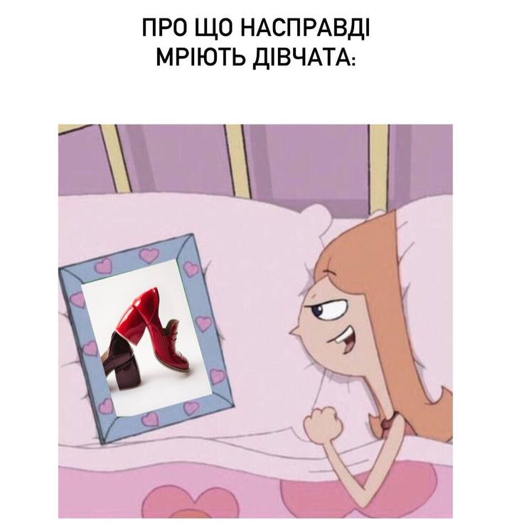
Він був створений напередодні свята – Міжнародного жіночого дня. Мета полягала у тому, щоб мем працював, як «натяк» ідеї для подарунку. Зазначимо, що 59 підписниць зробили репост даної stories.
Із наступним мемом, який запевнив нас у влучному використанні цього методу для бренду «Stefania», можна ознайомитись у додатку В, рис. В5. Ми використали персонаж Попелюшки, якій працівники бренду говорять порадувати себе, відволіктись від турбот, прислухатись до себе та своїх бажань. Мем був спрямований на зближення з аудиторією та отримав багато відгуків про те, що іноді важливо почути цю думку.
За отриманими результатами, можемо засвідчити, що аудиторія позитивно відреагувала на використання мемів, також ми помітили зменшення дистанції між брендом та підписниками і покращення діалогу за допомогою гумору.
Зазначимо, що в стратегії просування бренду «Stefania» переважає візуальна комунікація, стратегію було впроваджено без вкладу будь-яких коштів, через це підписники додавались органічним шляхом. Візьмемо один з постів, який було створено під час впровадження стратегії просування. Для того, щоб слідкувати за статистикою профілю, показники охоплення відстежувались у самому Instagram. У розділі «статистика» можна дізнатися інформацію про:
- Охоплених користувачів, тобто відображається кількість унікальних акаунтів, які побачили публікації, історії, рілс, принаймні один раз. Кількість охоплених акаунтів на складає 2022 облікових записів, з яких 525 — це читачі, а 1497 — не читачі (див. додаток В, рис. В6).
- Взаємодії зі сторінкою (позначки «подобається», збереження, коментарі, поширення). На ту ж дату кількість взаємодій з контентом складає 260, з них 245 позначок «подобається», 3 коментарі, 10 збереження,
2 поширення (див. додаток В, рис. В6)
За отриманими результатами, можемо стверджувати, що ми вдвічі збільшили середні показники.

Висновки до розділу
Отримавши можливість працювати з брендом, ми дослідили його особливості, визначили головні переваги та сформулювали місію, позиціонування та обіцянку. Також обрали архетип бренду - Творець - та визначили тон голосу та основні елементи бренду. З цих вихідних даних ми склали візуальну стратегію для бренду взуття, створили новий логотип, вибрали найвдаліші кольори та шрифти. Під час роботи зі сторінкою ми використовували розроблені візуальні елементи, а також впроваджували нову рубрику «Get ready with me» та меми. Аналізуючи результати кожного поста, ми вносили корективи до контенту та враховували реакцію підписників. Вважаємо, що стратегія просування була успішною, за результатами, нам вдалося збільшити показники у 2 рази.

ВИСНОВКИ

Під час проведення аналітичної роботи та наукового дослідження були зроблені такі висновки:
Розглянуто теоретико-методологічні засади стратегії просування бренду взуття ручної роботи. Було проаналізовано поняття «бренд» за роботами вітчизняних та зарубіжних експертів та зазначено, що поняття бренд можна визначити як комплексне уявлення, що складається з різних елементів, таких як асоціації, образи, ідеї та обіцянки, як і в формі відчуттів і емоцій споживачів щодо конкретного продукту або компанії. На підставі результатів нашого дослідження та характеристик бренду було сформульовано обіцянку бренду - це те, яку користь, емоційну або функціональну, бренд пропонує своїм клієнтам. Бренд «Stefania» обіцяє якість та відчуття індивідуальності.
У дипломній роботі було виокремлено особливості просування брендів взуття ручної роботи. Ми провели дослідження ринку, конкурентів і аудиторії. Далі, було проведено аудиту бренду, який є методом SWOT-аналізу бренду, його поточної позиції на ринку порівняно з конкурентами, сприйняттям його цільовою аудиторією, співробітниками і партнерами. Останнім кроком є аналіз результатів аудиту бренду та виявлення шляхів його подальшого розвитку. У описі цих етапів ми також враховували необхідність чіткого розуміння того, який образ компанія намагається передати та які знання повинні з'явитися у її аудиторії.
Була розроблена стратегія просування для бренда «Stefania», у якій переважає візуальна комунікація. Основним внеском було створення мемів, які підходять цільовій аудиторії бренду та впровадження нової рубрики «Get ready with me», ефективність цих роликів зумовлена переважанням візуальною комунікацією та популярністю перфоменсу, в якому покупець бачить взуття з різних сторін.
З метою доповнення стратегії бренду ми також використали систему архетипів, а саме архетип «Творець». Цей архетип дозволить наблизитися до аудиторії і створити простір довіри. Вони поділені на чотири групи в залежності від домінуючого мотиву. Кожен архетип відповідає певній потребі, (наш спрямований на потребу у самовираженні, творчості та інноваціях) ), яку відчуває людина або, у випадку бренду, "приймаючи на себе" цей образ.
Останнім кроком є аналіз отриманих результатів та пошук інноваційних шляхів для розвитку бренду. Важливо зазначити, що на кожному з цих етапів ми враховували, що стратегія повинна бути унікальною і мати чітке розуміння того, який образ компанія хоче передати та які знання повинні отримати її цільова аудиторія. Обраний спосіб просування бренду «Stefania» дозволив нам збільшити показники вдвічі. Аудиторія коментує дописи та ставить позначки «подобається». Така реакція аудиторії на контент може свідчити про те, що підписникам дійсно цікаво спостерігати за оновленим контентом.

СПИСОК ВИКОРИСТАНОЇ ЛІТЕРАТУРИ

- Румянцев А.П., Коваленко Ю.О. Міжнародна торгівля послугами: навч. посібник. – К.: ЦУЛ, 2003. – 112 с.
- Шевченко, О. Л. Бренд як актив: принципи створення і управління [Текст] / О.Л. Шевченко // Вчені записки : зб. наук. пр. ДВНЗ «Київ. нац. екон. ун-т ім. Вадима Гетьмана». – Київ : КНЕУ, 2013. – Вип. 15. – С. 1091 – 14.
- (цитата по книзі James R. Gregory «Leveraging the Corporate Brand»McGraw-Hill, 1997, USA).
- Brandiadgroup: сторінка в Instagram. URL: https://instagram.com/brandaidgroup?igshid=ZjE2NGZiNDQ= (last accessed 10.05.2023).
- Малинка О.Я. Ідентичність бренду як внутрішня оболонка «днк» бренду та її компоненти [Електронний ресурс] / О.Я.Малинка. – URL: http://intkonf.org/malinka–oya–identichnist–brendu–yak–vnutrishnya– obolonka–dnk–brendu–ta–yiyi–komponenti/
- Нестерева Ю. Методи оцінки вартості бренда // Маркетинг в Україні. – 2006. – № 3. – С. 61–64. (дата звернення 11.05.2023)
- Indeed. What Is the Aaker Brand Equity Model? Definition and Components. [Електронний ресурс] URL: https://www.indeed.com/career-advice/career-development/brand-equity-aaker-model (last accessed 12.05.2023)
- Блог «Сybershark». Що таке бренд-платформа? URL: https://cybershark.pro/uk/brend-platforma/ (дата звернення 13.05.2023).
- Jon Persson. Why brand strategy is important [Електронний ресурс] / Jon Persson // Cultmethod. – 2021. – URL : https://cultmethod.com/articles/why-strategy-matters/#whats-the-differencebetween-brand-strategy-and-your-brand-as-a-whole (last accessed 14.05.2023).
- Грищенко О.Ф., Нєшева А.Д. УДК 339.138. Соціальний медіа маркетинг як інструмент просування продукту підприємства. С. 88.
- Worldometers: Real time world statistics (n.d.). worldometers.info. URL: http://www.worldometers.info/ [in English]. (last accessed 15.05.2023 )
- Maslow A.H. Motivation and Personality / A.H. Maslow, R. Frager. – New York : Harper and Row, 1987. – 293 p.)
- Дайджест Уанета 2012 (Uanet 2012 Digest) [Електронний ресурс]. – URL: http://prodigiagency.com/digest (last accessed 16.05.2023)
- SMM (Social Media Marketing) [Електронний ресурс]. // Socialism. –URL: https://socialism.com.ua/ua/servicedescription/56-smm-socal-medamarketing.html (last accessed 17.05.2023)
- Григорчук Т.В. Маркетинг: частина друга [Електронний ресурс]. / Т.В. Григорчук // Маркетинг. − Київ: Університет «Україна», 2007. − 379 с. – URL: https://sites.google.com/site/marketingdistance/tema-8/8-2- kompleks-prosuvanna. (дата звернення 18.05.2023.)
- Урок №21. Маркетингова діяльність підприємства». URL: https://kvpubd.kiev.ua/wp-content/uploads/2023/01/osnovi-pidpri%D1%94mstva_-grupa-2b-1_urok-21-vid-21.02.2023.doc (дата звернення 18.05.2023.)
- С-31 Сенишин О. С., Кривешко О. В. Маркетинг : навч. посібник. Львів : Львівський національний університет імені Івана Франка, 2020. 347 с. URL: https://econom.lnu.edu.ua/wp-content/uploads/2016/10/MARKETING_NAVCH.POSIBNYK_SENYSHYN-KRYVESHKO_FINAL_ALL.pdf
- Чеботар С.І. Маркетинг: навч. посіб. / С.І. Чеботар, Я.С. Ларіна, О.П. Луцій. − Київ: «Наш час», 2007. − 504 c.
- Павлішина Н.М. Формування стратегії просування у соціальних мережах [Електронний ресурс]. / Н.М. Павлішина, Т.В. Наливайко // Східна Європа: економіка, бізнес та управління. − 2019. − № 6 (23). − URL: https://www.easterneurope-ebm.in.ua/23-2019-ukr (дата звернення 19.05.2023).
- Слободян, Н. Г. Стратегічний аналіз конкурентних позицій. Харчова промисловість. 2008. Вип. 7. С. 171-174.
- Ukrlegprom. Динаміка відновлення індустрії у цифрах 2021 року. URL: https://ukrlegprom.org/ua/news/dynamika-vidnovlennya-industriyi-u-czyfrah-2021-roku/ (дата звернення: 20.05.2023).
- Цільова аудиторія: як її визначити і навіщо це потрібно. RUBARBDigital : веб-сайт. URL: https://rubarbs.com/ua/article/target-audience-how-to-define-it-and-why (дата звернення: 21.05.2023).
- Gronroos C. Service management and marketing, 2nd edition: - New York: «West Sussex», 2001. – С. 45-50.
- Освіта.UA.: веб-сайт URL: https://ru.osvita.ua/vnz/reports/management/15382/ (дата звернення: 22.05.2023).
- «Visual Communication: Insights and Strategies 1st Edition». By Janis Teruggi Page, Margaret Duffy. URL: https://www.amazon.com/Visual-Communication-Janis-Teruggi-Page/dp/1119226473
- Удріс Н. Візуалізація комунікативної практики як домінанта соціальної комунікації першого десятиріччя ХХІ ст. / Наталя Удріс // Наукові праці: науково-методичний журнал. – Вип.199. Т.211. Соціологія. – Миколаїв: Вид-во ЧДУ ім. Петра Могили, 2013. – С. 38–43.
- Elit-web: Візуальний та креативний контент: чому такий важливий для соц.мереж: веб сайт. URL: https://elit-web.ua/ua/blog/vizualnyj-i-kreativnyj-kontent (дата звернення: 24.05.2023).
- 7 Proven Reasons to Use Visual Content in Social Media [Updated 2021] URL: https://meghanmonaghan.com/5-reasons-use-visual-content-social-media/ (last accessed 26.05.2023).
- Vogue. Article by Сhristian Allaire/ TikTok’s ‘Get Ready With Me’ Videos Are a Comforting Phenomenon. URL: https://www.vogue.com/article/tiktok-get-ready-with-me-videos (last accessed 28.05.2023).
- Natharius D. The More We Know, the More We See. The Role of Visuality in Media Literacy / David Natharius. — American behavioral scientist. —
2004. — Vol. 48, № 2, October. — P. 238–247
- Стаття «Меми в маркетингу: як використовувати їх для просування». [Електронний ресурс] URL: https://www.ua-bud.com.ua/memi-v-marketingu/ (дата зверенення 02.06.2023).

ДОДАТОК А
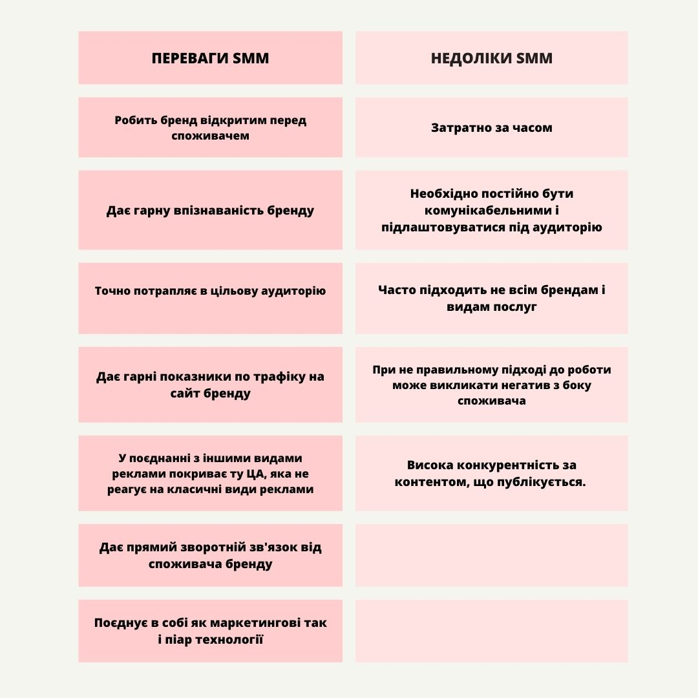
Рис. А1. Сильні та слабкі сторони SMM
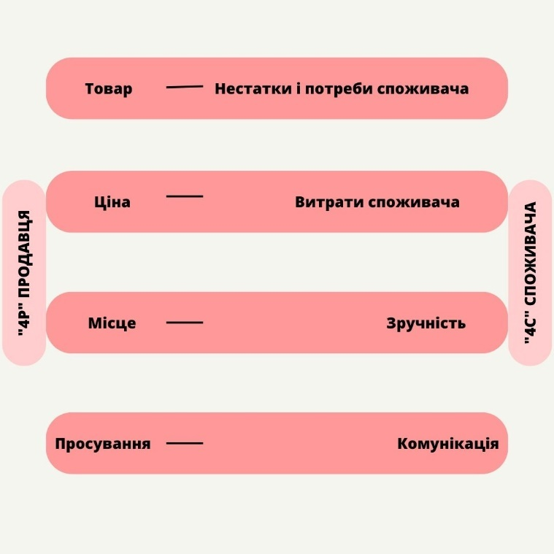
Рис. А2. «Маркетинговий мікс»

ДОДАТОК Б
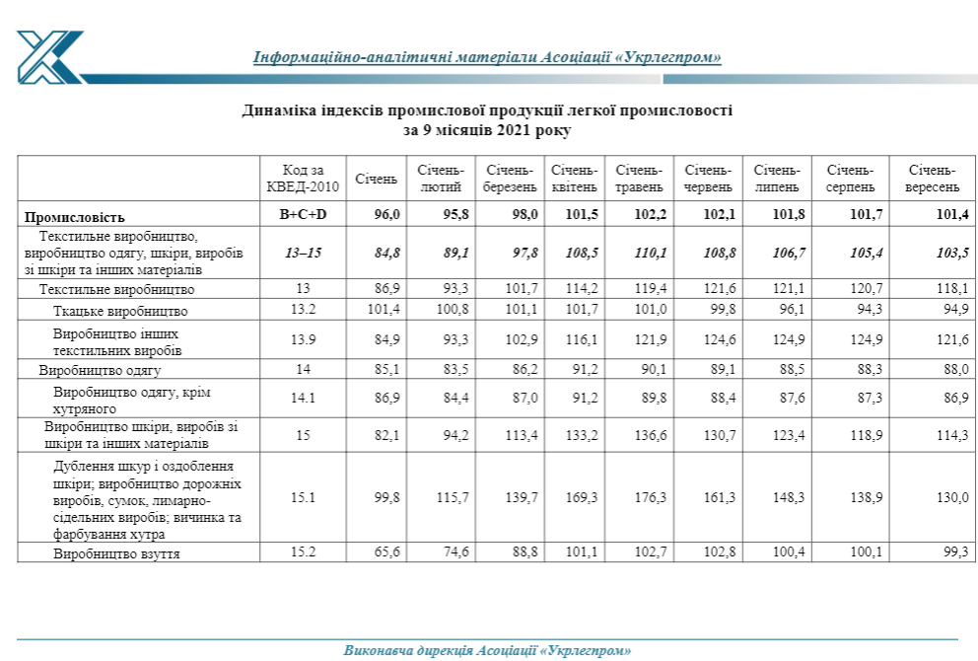
Рис. Б1.«Показники української промисловості протягом 2021 року»
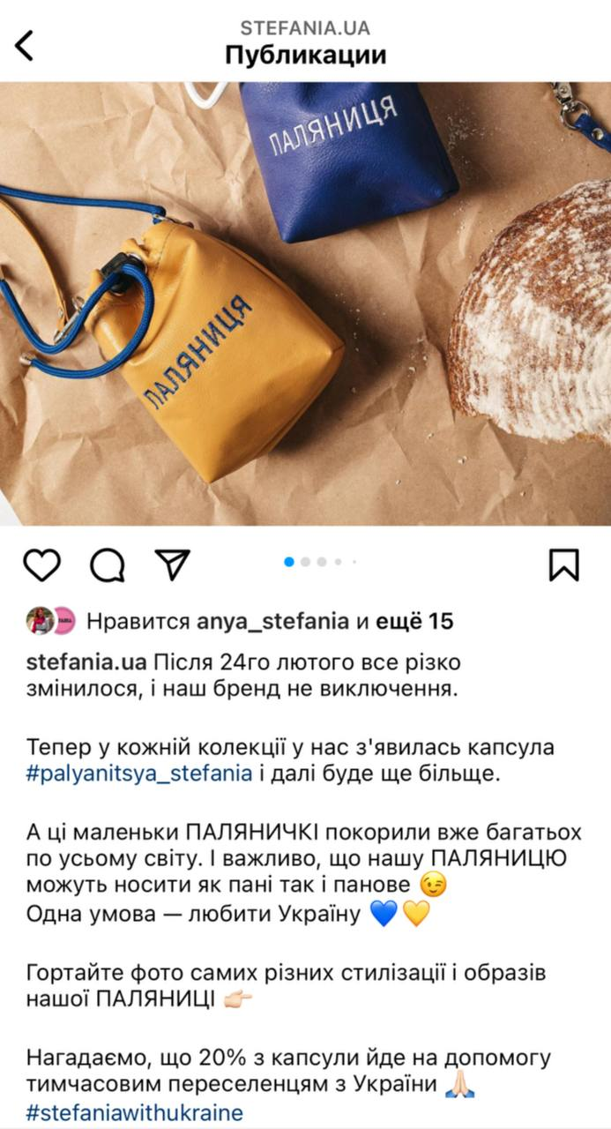
Рис. Б2. «Патріотична позиція бренду»

ДОДАТОК В

Рис. В1. «Логотип»

Рис. В2. «Фірмові шрифти»
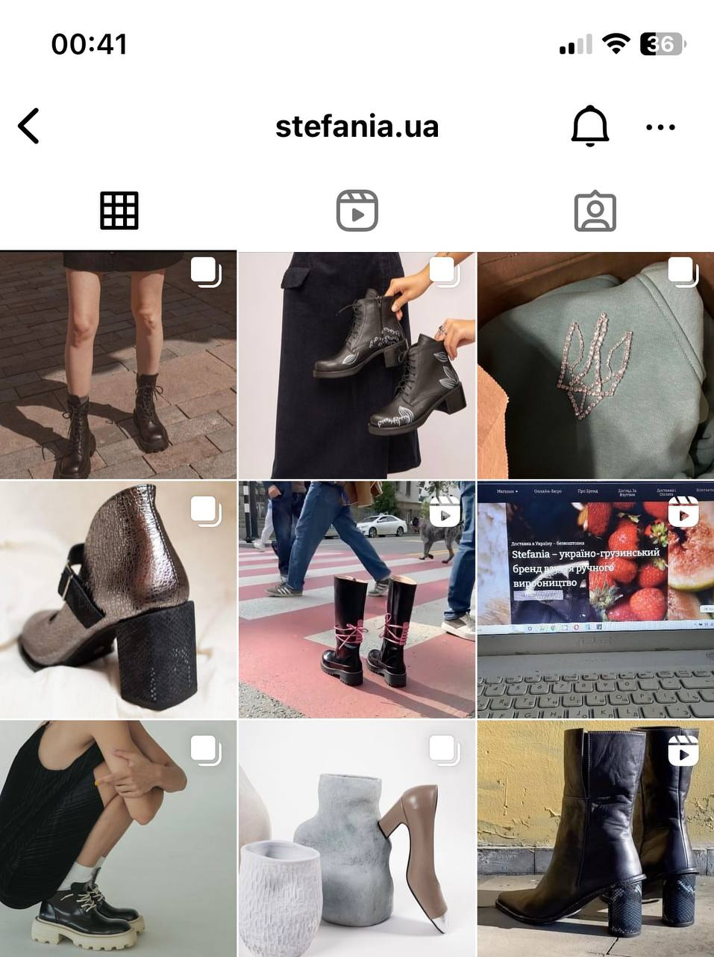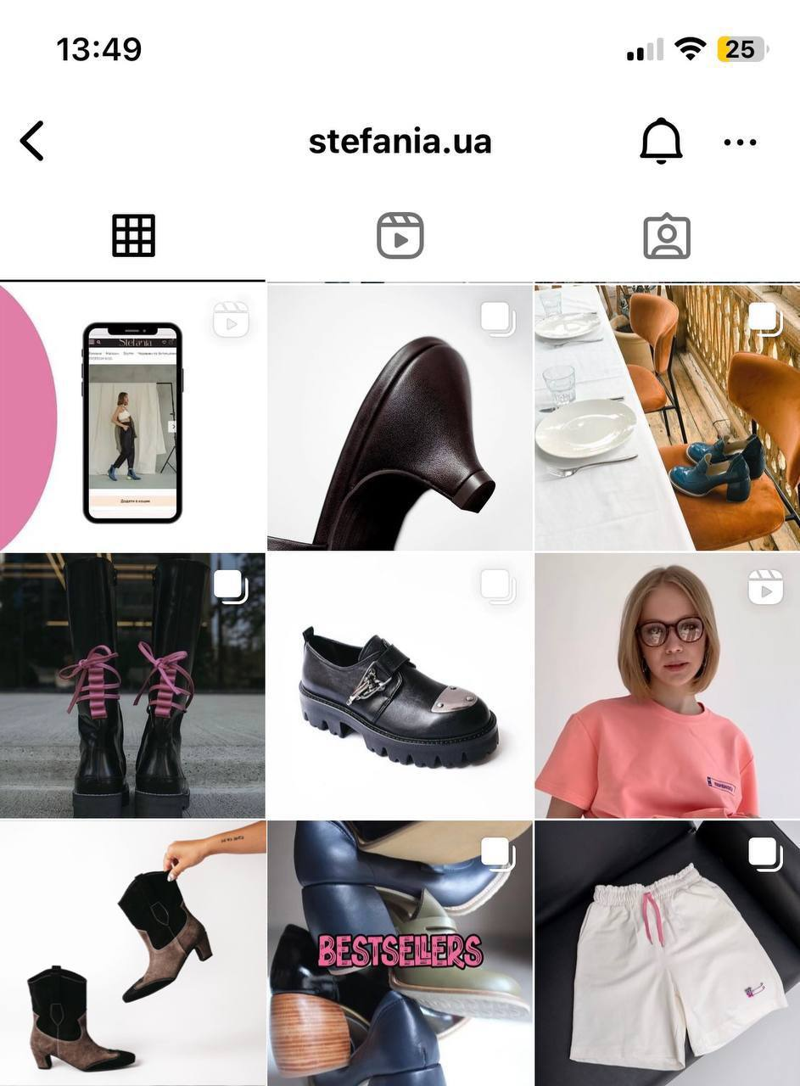
Рис. В3. «Порівняння попередньої стрічки й оновленої»
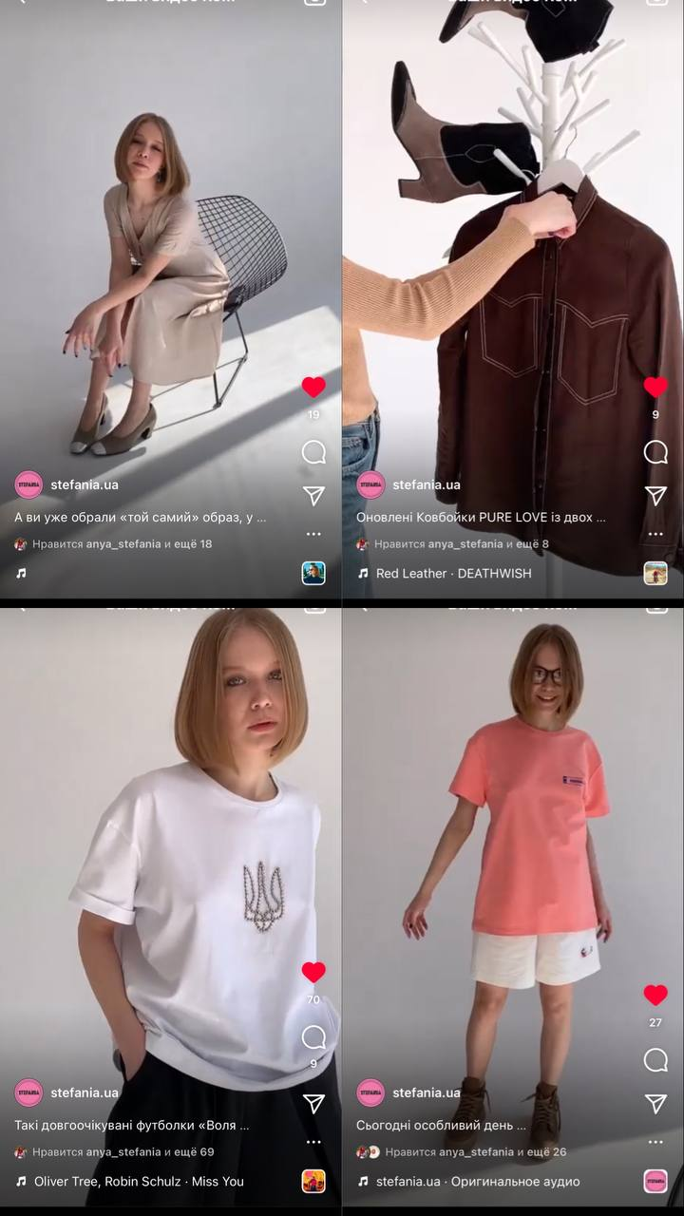
Рис. В4. «Рубрика Get ready with me»
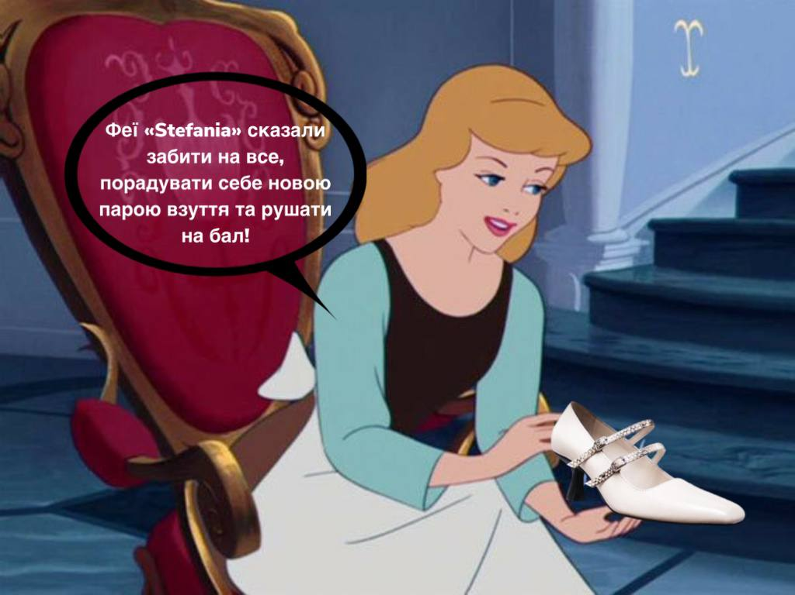
Рис. В5. «Мем №3»

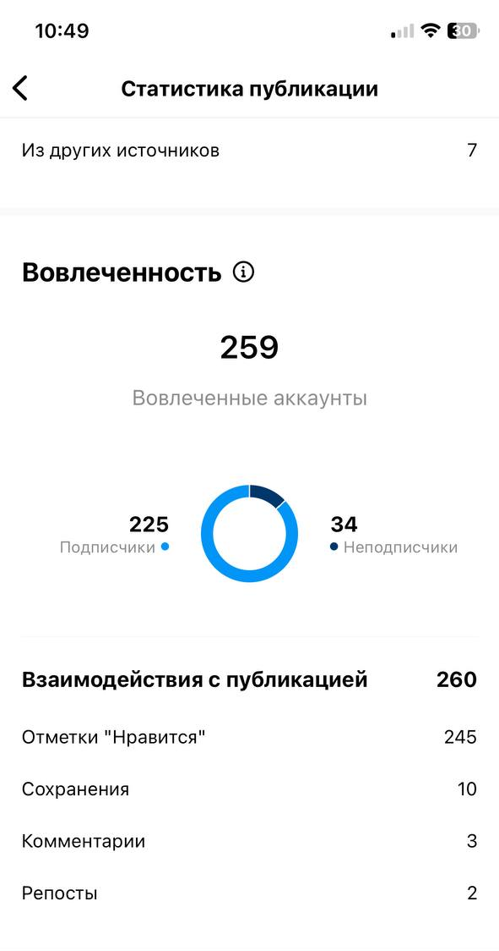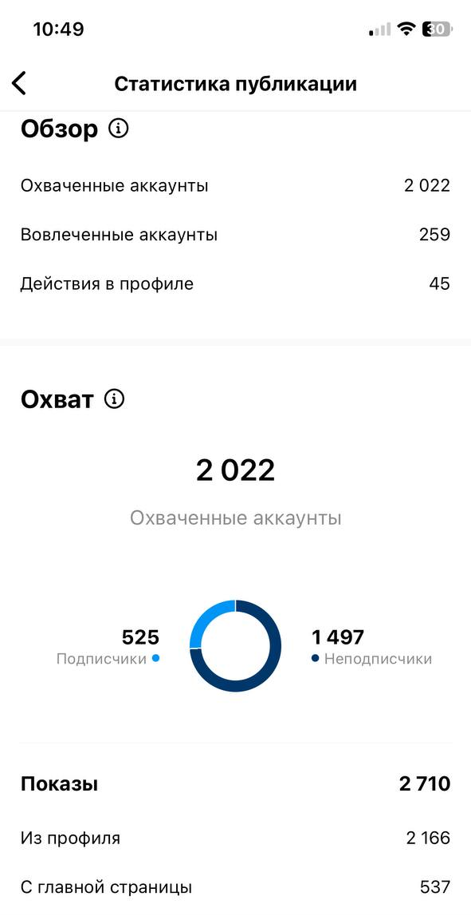
Рис. В6 «Статистика Instagram»

